МОДИФИКАЦИЯ ПОВЕРХНОСТИ ПОЛИМЕРОВ НИЗКОТЕМПЕРАТУРНОЙ ПЛАЗМОЙ
Каюмов Р.Р. , Петряков С.Ю.
Казанский национальный исследовательский технический университет им.А.Н.Туполева
420111, г. Казань, ул. К. Маркса, 10
rushan_250189033@mail.ru
Области применения модифицированных с помощью плазмы материалов постоянно расширяются (1). Модификация поверхности полимеров с помощью низкотемпературной плазмы зависит от таких параметров как длина, скорость, диаметр струи, температуры обрабатываемой поверхности, мощности разряда, продолжительности его воздействия и ряда других параметров. Качество обработки полимерной пленки зависит от правильного выбора параметров и режима работы установки.
Экспериментальные исследования воздействия электрического разряда на полиэтиленовое волокно проводились между струйным электролитическим катодом и проточной электролитической ячейкой анодом при диаметре струи d_{с} =3 мм и различных длинах струи. Результаты образцов полимерных материалов до и после обработки показаны на фотографии рис.1 а и б. Как видно из рис. 1 а, на поверхности полиэтиленового волокна наблюдаются швы и микротрещины, которые возникают при получении волокна. Воздействие электрического разряда со струйным электролитическим катодом приводит к расплавлению швов, к залечиванию микропор, микротрещин и удалению дефектов. Это подтверждается фотографией рис. 1 б. В данном случае швы на поверхности нити не наблюдается. Установлено, что для модификации полимерных материалов необходимо использовать электрический разряд со струйным электролитическим катодом в интервале l_{c} ≈ 40÷60 мм.

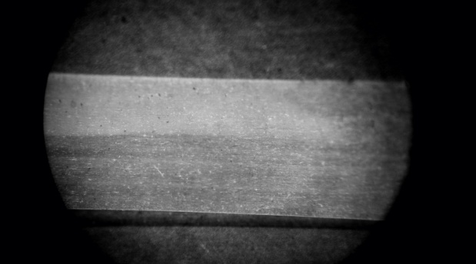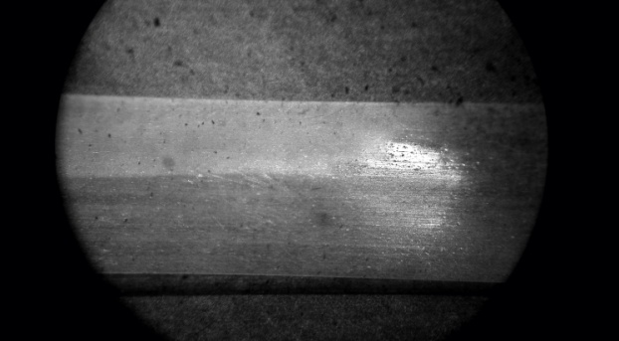

Рис. 1. Фотография поверхности полиэтиленового волокна: а- до обработки; б- после обработки электрическим разрядом

ЛИТЕРАТУРА
- Исследование многоканального разряда между струйным катодом и электролитическим анодом при атмосферном и пониженном давлениях / Р. Р. Каюмов, М. Ф. Ахатов, Ал. Ф. Гайсин // Материалы XXXVII Международной конференции по физике плазмы и УТС. Звенигород, 2010 г. -С. 227.

